R711R1/LEDW1820SX1

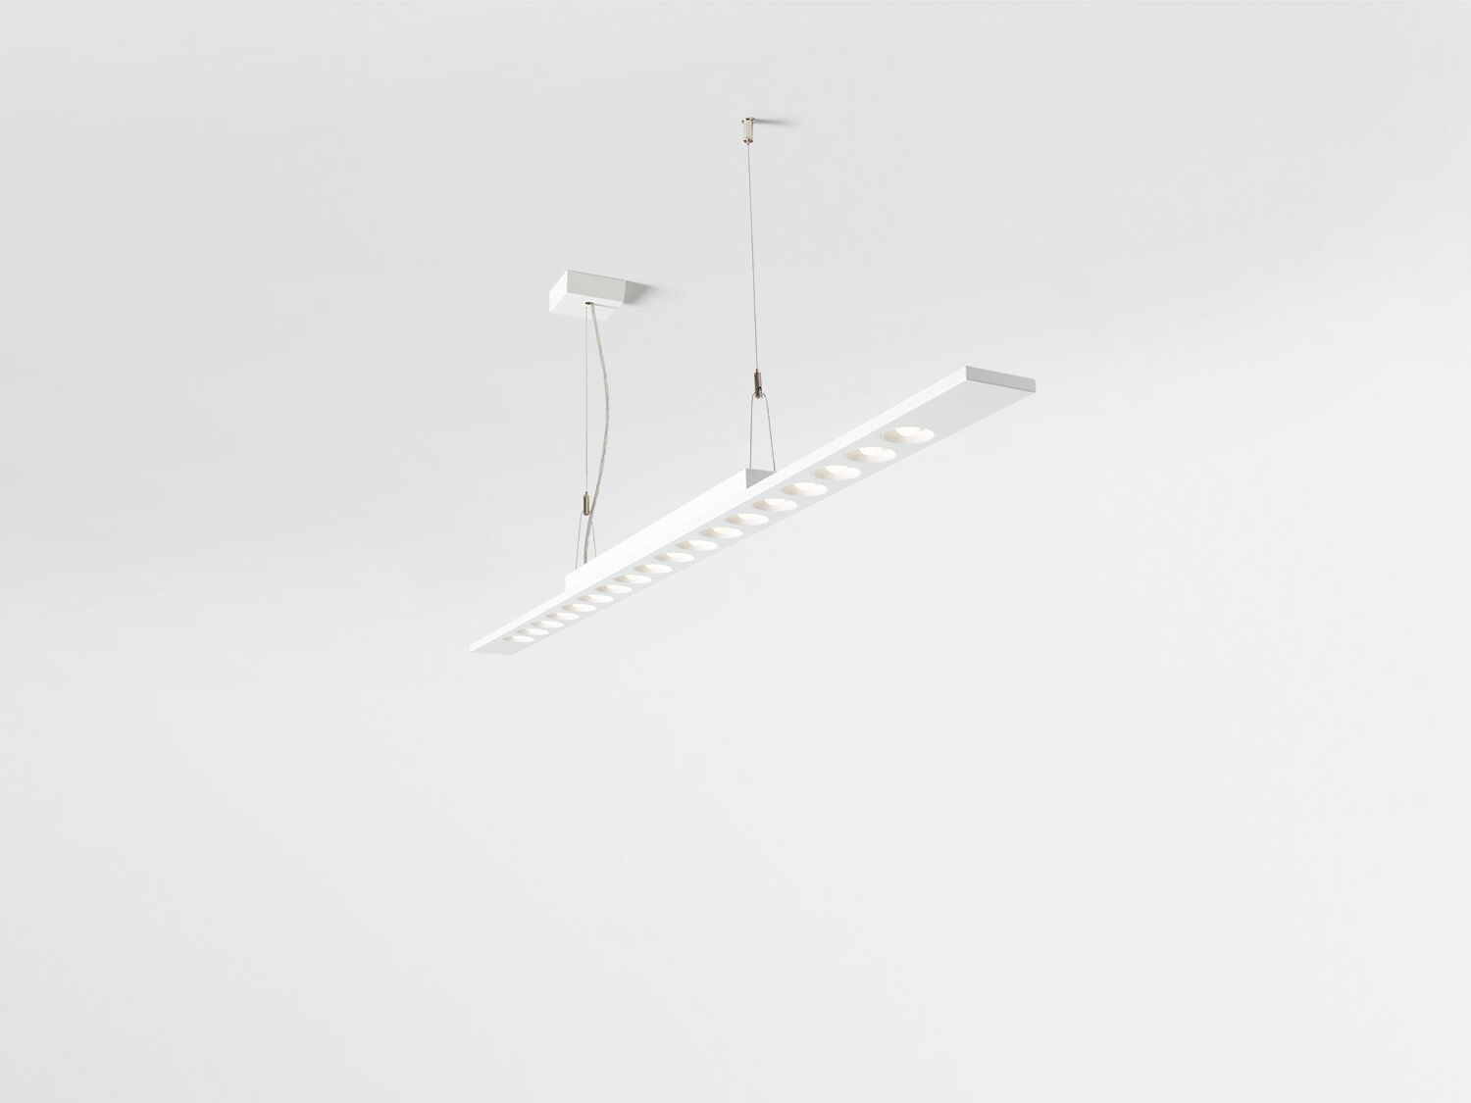
- Luminarias LED+LENS suspendidas.
- LED+LENS™ óptica, lente y reflector de policarbonato (PC), extensiva media distribución luminosa.
- Carcasa con una altura visible de 15 mm y esquinas rectas sin uniones. Lentes integradas en cápsulas circulares.
- Dimensiones: 1500 mm x 75 mm x 50 mm.
- LED + LENS™, una combinación de LED de alta potencia y lentes individuales con una estructura de superficie patentada. Las lentes están empotradas en pequeñas cápsulas para una experiencia de luz confortable.
- Flujo luminoso: 2250 lm, Flujo luminoso específico: 118 lm/W.
- Consumo de energía: 19.0 W, no regulable.
- Frecuencia: 50-60Hz AC.
- Tensión: 220-240V.
- Clase de aislamiento: clase I.
- LED con superior factor de mantenimiento; después 50.000 horas de funcionamiento, el aparato conserva el 98% de su corriente de fluxo luminoso.
- Temperatura de color correlacionada: 3000 K, Reproducción de los colores ra: 80.
- Coincidencia de color de desviación estándar : 3SDCM.
- LED+LENS™ para distribución de luz sin deslumbramiento con UGR <= 16 y luminancias @ 65° 1000 Cd/m² cd/m² conforme a la norma EN 12464-1 para exigencia visual muy elevada, p. ej. control de calidad, tarea de precisión.
- Seguridad fotobiológic EN 62471: RISK GROUP 1 UNLIMITED.
- Chapa de acero lacado carcasa, .
- Grado de protección IP: IP20.
- Comprobación del filamento: 850°C.
- 5 años de garantía en luminarias y controlador.
- Certificaciones: CE, ENEC.
- Luminaria con cable libre de halógenos.
- La luminaria ha sido desarrollada y producida según la norma EN 60598-1 en una empresa certificada ISO 9001 e ISO 14001.
- Selección de accesorios necesarios para el montaje: ACC-HI00-X00, ACC-HI00-X01, ACC-HI00-X02, ACC-HI01-3P-1500, ACC-HI01-5P-1500, ACC-HI02-3P-1500, ACC-HI02-5P-1500.

